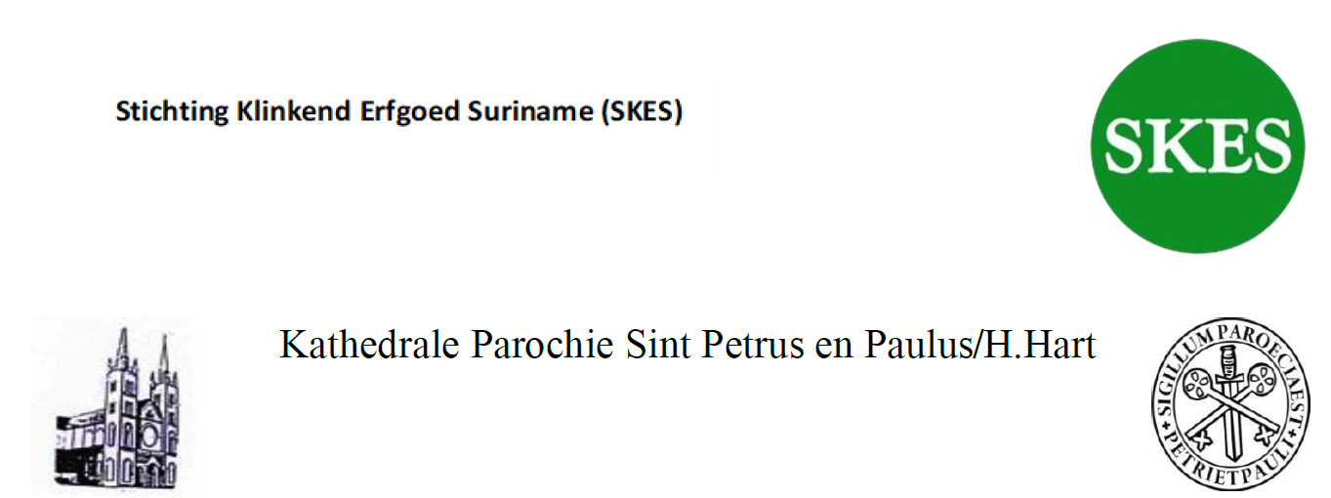Adopteer een orgelpijp!
Een mooie herinnering met uw naam/naam van een dierbare op een plaatje in de kerk
Adopteer ook een orgelpijp van het Maarschalkerweerd pijporgel van de houten kathedraal in Paramaribo. Vul daarvoor dit formulier in en lever het gelijk in bij onze informatietafel.

Ook kunt u het formulier later inscannen/er een foto van maken en per mail verzenden. Na ontvangst van uw betaling ontvangt u een bevestiging en een afbeelding van het betreffende plaatje. Dit formulier is ook te downloaden van de website van de SKES: www.klinkend-erfgoedsuriname.nl, waarna het per e-mail verzonden kan worden aan skes.secretariaat@gmail.com. Tenslotte kunt u ook dit formulier of een uitgeprinte versie verzenden naar het secretariaat van de SKES. Het postadres is: Secretariaat SKES, Den Ong 28, 5371DJ, Ravenstein.

Uw gegevens
Naam:
e-mail:
telefoonnummer:

Tekst voor op het herinneringsplaatje
((Familie) naam/bedrijfsnaam/naam instelling/naam dierbare)
__________________________________________________________________________
Eventuele geboortedatum:
__________________________________________________________________________
Eventuele datum van overlijden:
__________________________________________________________________________

Het bedrag per orgelpijp is € 350,= (driehonderdenvijftig euro). Dit bedrag kunt u overmaken op: IBAN-nummer NL66 INGB 0005 659 267, t.n.v. Vrienden van Stadsherstel o.v.v. Orgel Suriname en de naam voor op het plaatje.

